TỰ NHIÊN VÀ XÃ HỘI
CHỦ ĐỀ 5: CON NGƯỜI VÀ SỨC KHỎE
Tiết 50, Bài 17: CƠ QUAN THẦN KINH (Tiết 2)
Thời gian thực hiện: Ngày 6 tháng 3 năm 2025

I. YÊU CẦU CẦN ĐẠT
- Trình bày được chức năng của cơ quan thần kinh, cụ thể là tủy sống.
- Trình bày được một số việc cần làm và cần tránh để bảo vệ, giữ gìn cơ quan thần kinh.
- Nhận biết được chức năng của cơ quan thần kinh qua phản ứng của cơ thể.
- Có biểu hiện chú ý học tập, tự giác tìm hiểu bài để hoàn thành tốt nội dung tiết học.
- Có biểu hiện tích cực, sôi nổi và nhiệt tình trong hoạt động nhóm. Có khả năng trình bày, thuyết trình… trong các hoạt động học tập.
- Có ý thức cao để bảo vệ cơ quan thần kinh của mình và nhắc nhở mọi người xung quanh mình phải bảo vệ cơ quan thần kinh.
- Có tinh thần chăm chỉ học tập, luôn tự giác tìm hiểu bài.
II. ĐỒ DÙNG DẠY HỌC
- Kế hoạch bài dạy, bài giảng Power point.
- SGK và các thiết bị, học liệu phục vụ cho tiết dạy.

III. HOẠT ĐỘNG DẠY HỌC
TG | Hoạt động của giáo viên | Hoạt động của học sinh
4P | - Hoạt động mở đầu:  * Khởi động:
 | - GV nêu câu hỏi:  + Nêu các bộ phận của cơ quan thần kinh?  + Não được bảo vệ bởi bộ phận nào?  +Tủy sống nằm ở đâu?  - GV Nhận xét, tuyên dương.  - GV dẫn dắt vào bài mới: Vì sao các em có phản ứng khi sờ vào vật nóng hoặc lạnh? Hôm nay cô cùng các em sẽ tiếp tục tìm hiểu qua bài học: Cơ quan thần kinh(tiết 2). | - HS lắng nghe và trả lời
12P | 2. Khám phá:
 | Hoạt động 4. Tìm hiểu chức năng của tủy sống.  - GV mời HS đọc yêu cầu đề bài.  - GV chia sẻ bức tranh 1 và 2 trang 95 và nêu câu hỏi.  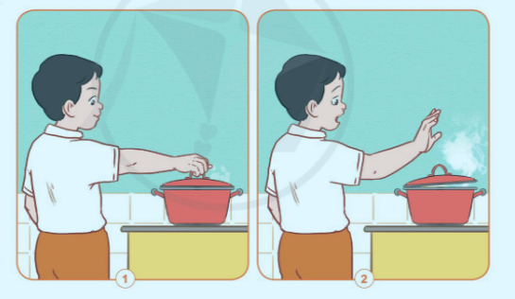  Em phản ứng thế nào nếu:  + Tay ta chạm vào vật nóng ?  * Phản ứng của cơ thể khi gặp kích thích từ bên ngoài như:  + Giật mình khi nghe tiếng động mạnh.  + Chớp mắt khi bụi bay vào mắt.  + Trời nóng thì ta đỗ mồ hôi.  + Trời lạnh thì ta nổi da gà.  + Bộ phận nào của cơ quan thần kinh đã điều khiển tay ta rụt lại khi chạm vào vật nóng, giật mình khi nghe tiếng động mạnh, chớp mắt khi bụi bay vào mắt, trời nóng thì đỗ mồ hôi. Trời lạnh thì nổi da gà? ?  +Các hiện tượng trên được gọi là gì?  +Nêu 1 vài ví dụ về những phản xạ thường gặp trong đời sống ?  - Làm việc cả lớp.  - GV nhận xét.  - GV chốt HĐ1 và mời HS đọc lại:  Kết luận: Trong cuộc sống, khi gặp một kích thích bất ngờ từ bên ngoài, cơ thể tự động phản ứng lại rất nhanh. Những phản ứng như thế được gọi là phản xạ. Tủy sống là trung ương thần kinh điều khiển phản xạ này. Ví dụ: Nghe tiếng động mạnh bất ngờ ta thường giật mình và quay người về phía phát ra tiếng động; con ruồi bay qua mắt ta nhắm mắt lại; ... | - 1 Học sinh đọc yêu cầu bài  - Cả lớp quan sát tranh và trả lời 2 câu hỏi:  +Khi tay ta chạm vào vật nóng lập tức rụt lại.  +Tủy sống đã điều khiển chúng ta có những phản ứng trên.  + Hiện tượng trên được gọi là phản xạ.  + Hắt hơi khi ngửi hạt tiêu, hắt hơi khi bị lạnh, rùng mình khi bị lạnh, ăn chanh chua, ngồi vào vật cộm,...  - Lớp nhận xét.  - HS lắng nghe và đọc lại.
 | Hoạt động 5. Tìm hiểu những việc cần tránh và cần làm để không làm tổn thương cơ quan thần kinh về thể chất  - GV mời HS đọc yêu cầu đề bài.  - GV chia sẻ bức tranh 1, 2, 3 trang 96 và nêu câu hỏi.  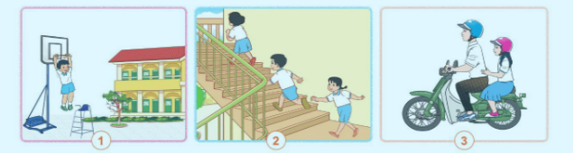  +Chúng ta nên và không nên làm gì để không làm chấn thương não, tủy sống và các dây thần kinh?  - GV mời các nhóm khác nhận xét.  - GV nhận xét chung, tuyên dương.  -Kết luận: Nhớ giữ gìn an toàn trong các hoạt động vui chơi, học tập tránh làm tổn thương các dây thần kinh, não và tủy sống. | - 1 Học sinh đọc yêu cầu bài  - Học sinh chia nhóm 2, đọc yêu cầu bài và tiến hành thảo luận.  + Nên làm: tập thể dục vừa sức, đội mũ bảo hiểm khi ngồi trên xe máy, mô tô, ,...  + Không nên: mang vác nặng không phù hợp với lứa tuổi, chơi rượt đuổi nhau, chơi các trò chơi có hoạt động mạnh, , ...  - Đại diện các nhóm trình bày.  - Đại diện các nhóm nhận xét.  - Lắng nghe rút kinh nghiệm.  -HS nhắc lại kết luận của GV.
17P | 3.Luyện tập:
 | -Yêu cầu HS đánh dấu X vào ô phù hợp trong bảng sau:  -Chia nhóm 4 thảo luận.  Hoạt động Do tủy sống điều khiển Do não điều khiển  Múa, hát  Giật mình khi nghe tiếng động mạnh  Chớp mắt khi có vật chạm vào  Chơi trò chơi  Chạm vào vật nóng rụt tay lại  Khi đi qua đường thấy đèn đỏ thì dừng lại.  Phát biểu ý kiến trong giờ học.  - GV nhận xét. Tuyên dương. | -HS đọc đề bài.  -HS thực hiện theo yêu cầu.  Hoạt động Do tủy sống điều khiển Do não điều khiển  Múa, hát x  Giật mình khi nghe tiếng động mạnh x  Chớp mắt khi có vật chạm vào x  Chơi trò chơi x  Chạm vào vật nóng rụt tay lại x  Khi đi qua đường thấy đèn đỏ thì dừng lại. x  Phát biểu ý kiến trong giờ học. x  - HS nhận xét, bổ sung.
2P | 4. Hoạt động nối tiếp:
 | Chơi trò chơi: Chanh-chua-cua-cắp.  - GV mời HS đọc yêu cầu đề bài.  - GV nêu yêu cầu và cách chơi:  + Người chơi đứng thành vòng tròn, tay phải cụm lại đặt vào lòng bàn tay của người bên cạnh.  + Quản trò hô: “Chanh”, mọi người hô: “chua”. Lúc này tay trái và tay phải vẫn để nguyên, nếu tay ai nắm vào hoặc rút ra sẽ bị thua.  + Quản trò hô: “cua”, mọi người đáp lại: “cắp”, tay trái nắm tay phải của người bên cạnh.  - Nhận xét tiết học. | - 1 HS đọc yêu cầu bài.  - Học sinh chia nhóm chơi.  - Các nhóm nhận xét.
IV. ĐIỀU CHỈNH SAU BÀI DẠY
.......................................................................................................................................
.......................................................................................................................................
.......................................................................................................................................

